Ceny produktów rolnych w czerwcu 2022 r.
Ceny skupu podstawowych produktów rolnych w czerwcu 2022 r. były wyższe zarówno w stosunku do miesiąca poprzedniego (o 1,2%), jak i w porównaniu z analogicznym miesiącem ubiegłego roku (o 45,8%).
45,8%
wzrost cen skupu podstawowych produktów rolnych w porównaniu z czerwcem 2021 r.

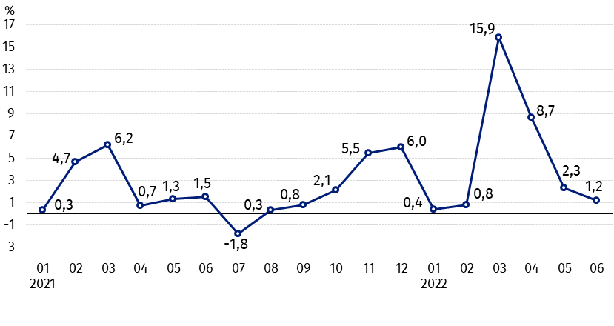
Wykres 1. Zmiany cen skupu podstawowych produktów rolnych w stosunku do miesiąca poprzedniego
W czerwcu 2022 r. w stosunku do maja 2022 r. wzrosły ceny skupu żywca wieprzowego, drobiu i mleka

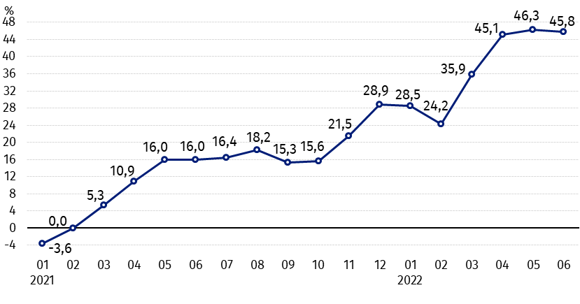
Wykres 2. Zmiany cen skupu podstawowych produktów rolnych w stosunku do analogicznego miesiąca poprzedniego roku
Ceny skupu wszystkich podstawowych produktów rolnych w czerwcu 2022 r. były znacznie wyższe niż przed rokiem

Ceny skupu i ceny uzyskiwane przez rolników na targowiskach
W czerwcu 2022 r. w porównaniu z poprzednim miesiącem spadły ceny skupu zbóż oraz żywca wołowego. Na targowiskach obniżyły się ceny większości produktów rolnych. Wyższe niż w maju br. były ceny ziemniaków, żywca wieprzowego, drobiu i mleka w skupie, a także ceny żyta i owsa na targowiskach.
Ceny skupu wszystkich produktów rolnych były w czerwcu 2022 r. wyższe niż przed rokiem. Najbardziej podrożały zboża oraz mleko.

Tablica 1. Ceny produktów rolnych (bez VAT) w czerwcu 2022 r
Wyszczególnienie | Ceny skupu |  |  | Ceny targowiskowe
Wyszczególnienie | 06 2022 |  |  | 06 2022
Wyszczególnienie | w złotych | 05 2022=100 | 06 2021=100 | w złotych ª | 05 2022=100 | 06^{b} 2021=100
Ziarno zbóż – za 1 dt
Pszenica | 166,66 | 99,6 | 171,8 | 179,62 | 99,7 | .
Żyto | 137,22 | 98,1 | 167,8 | 132,83 | 100,4 | .
Jęczmień | 140,57 | 96,1 | 162,5 | 157,57 | 99,9 | .
Pszenżyto | 150,84 | 99,8 | 168,9 | 151,33 | 99,7 | .
Owies | 116,35 | 97,6 | 191,8 | 131,17 | 101,4 | .
Kukurydza | 137,74 | 97,9 | 140,6 | 172,86 | 99,4 | .
Ziemniaki – za 1 dt | 93,88 | 110,6 | 115,2 | 153,15 | 98,8 | .
Żywiec rzeźny – za 1 kg
Bydło (bez cieląt)4 | 10,94 | 93,3 | 146,2 | 10,83 | 98,7 | .
w tym młode bydło | 10,98 | 93,0 | 144,6 | 11,21 | 98,1 | .
Trzoda chlewna | 6,93 | 103,4 | 127,8 | 7,44 | . | .
Drób | 6,56 | 100,6 | 146,0 | . | . | .
Mleko – za 1 hl | 227,18 | 102,7 | 151,2 | . | . | .
a – brak danych, b – brak danych w czerwcu 2021 r. ze względu na zamknięcie targowisk w związku ze stanem zagrożenia chorobą COVID-19, nie było możliwe zebranie danych o cenach produktów rolnych na targowiskach.
Dane z zakresu skupu obliczono na podstawie informacji o wartości i ilości skupu realizowanego przez osoby prawne i samodzielne jednostki organizacyjne niemające osobowości prawnej (bez osób fizycznych).
Wskaźniki cen skupu oraz cen uzyskiwanych przez rolników na targowiskach obliczono na podstawie danych bezwzględnych wyrażonych z większą dokładnością niż podano w tablicach.

Ceny ważniejszych produktów rolnych w czerwcu 2022 r.
W czerwcu 2022 r. cena pszenicy w skupie (166,66 zł za dt) spadła w stosunku do miesiąca poprzedniego (o 0,4%) i była wyższa niż przed rokiem (o 71,8%). Na targowiskach za dt pszenicy płacono 179,62 zł, tj. o 0,3% mniej niż w maju br.
Cena żyta w skupie wyniosła 137,22 zł za dt i była niższa niż przed miesiącem (o 1,9%), ale wyższa niż w czerwcu 2021 r. (o 67,8%). W obrocie targowiskowym cena żyta (132,83 zł za dt) wzrosła o 0,4% w stosunku do maja 2022 r.
W czerwcu 2022 r. cenę ziemniaków w skupie (93,88 zł za dt) podwyższono w porównaniu z majem br. o 10,6%, a w skali roku - o 15,2%. Na targowiskach za 1 dt ziemniaków płacono 153,15 zł, tj. o 1,2% mniej niż w maju 2022 r.
Cena skupu żywca wołowego (10,94 zł za kg) spadła o 6,7% w stosunku do miesiąca poprzedniego, ale była wyższa o 46,2% niż przed rokiem. Na targowiskach za żywiec wołowy płacono 10,83 zł za kg, tj. o 1,3% mniej niż w maju br.
W czerwcu 2022 r. cena żywca wieprzowego w skupie wyniosła 6,93 zł za kg i była wyższa zarówno w porównaniu z poprzednim miesiącem, jak i z analogicznym okresem ubiegłego roku – odpowiednio o 3,4% i o 27,8%. Na targowiskach za 1 kg tego żywca płacono 7,44 zł.
Cena skupu drobiu rzeźnego (6,56 zł za kg) wzrosła w stosunku do maja 2022 r. (o 0,6%), a także w porównaniu z czerwcem 2021 r. (o 46,0%).
Za 1 hl mleka płacono w skupie 227,18 zł, tj. o 2,7% więcej niż w poprzednim miesiącu i o 51,2% więcej niż przed rokiem.

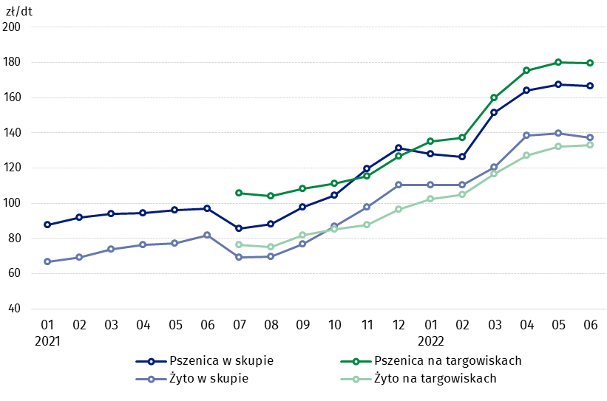
Wykres 3. Ceny pszenicy i żyta w skupie i na targowiskach

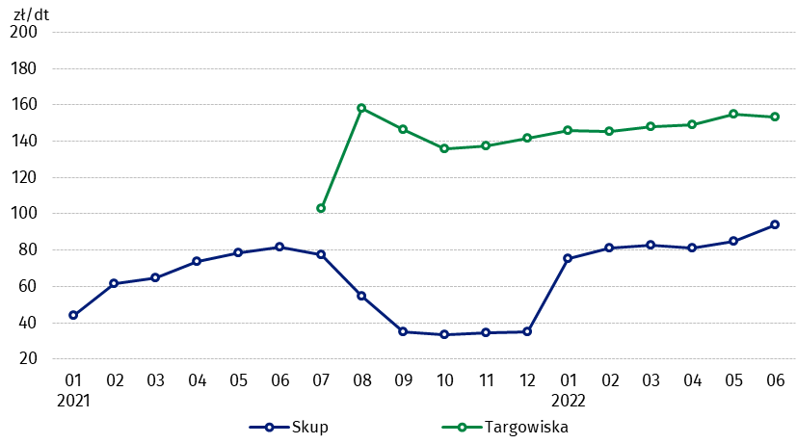
Wykres 4. Ceny ziemniaków w skupie i na targowiskach

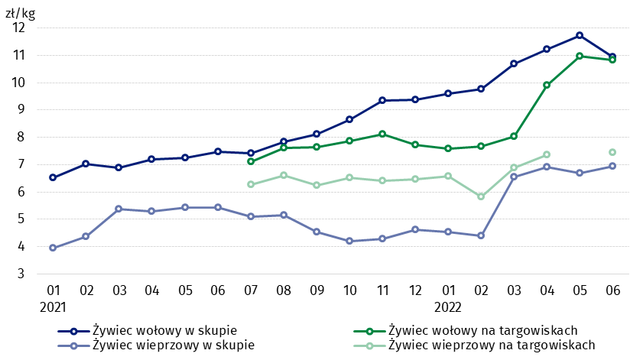
Wykres 5. Ceny żywca wołowego i wieprzowego w skupie i na targowiskach

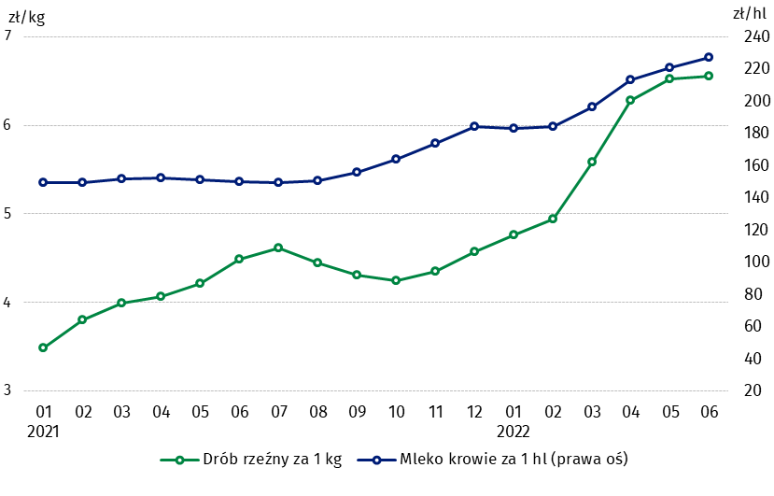
Wykres 6. Ceny skupu drobiu rzeźnego i mleka

Zróżnicowanie poziomu cen podstawowych produktów rolnych w poszczególnych województwach przedstawiono w tablicy 2 dla cen skupu i w tablicy 3 dla cen uzyskiwanych przez rolników na targowiskach (arkusz Excel).
W przypadku cytowania danych Głównego Urzędu Statystycznego prosimy o zamieszczenie informacji: „Źródło danych GUS”, a w przypadku publikowania obliczeń dokonanych na danych opublikowanych przez GUS prosimy o zamieszczenie informacji: „Opracowanie własne na podstawie danych GUS”.

Opracowanie merytoryczne:  Departament Handlu i Usług  Dyrektor Ewa Adach-Stankiewicz  Tel: 22 608 31 24 | Rozpowszechnianie:  Rzecznik Prasowy Prezesa GUS  Karolina Banaszek  Tel: 695 255 011
Wydział Współpracy z Mediami  Tel: 22 608 38 04  e-mail: obslugaprasowa@stat.gov.pl |   www.stat.gov.pl

@GUS_STAT

@GlownyUrzadStatystyczny

gus_stat

glownyurzadstatystycznygus

glownyurzadstatystyczny
Powiązane opracowania
Sytuacja społeczno-gospodarcza kraju w 2022 r.
Skup i ceny produktów rolnych w 2021 roku
Ceny w gospodarce narodowej w 2020 r.
Temat dostępny w bazach danych
BDL – Ceny - Ceny w rolnictwie (dane miesięczne i roczne)
DBW – Ceny producentów - Ceny w rolnictwie (dane miesięczne i roczne)
Ważniejsze pojęcia dostępne w słowniku
Skup produktów rolnych
Ceny skupu
Targowisko
Ceny targowiskowe

Pszenica, żyto, żywiec wołowy, żywiec wieprzowy, drób, mleko krowie
Ceny skupu – bez ziarna siewnego.
Ceny skupu – ogółem (w tym: jadalne wczesne, sadzeniaki, jadalne późne, przemysłowe, w tym skrobiowe). Ceny targowiskowe – jadalne bez wczesnych. 4 Ceny targowiskowe – średnia ważona cena bydła rzeźnego obliczona przy przyjęciu struktury ilości skupu młodego bydła i krów rzeźnych.

